400-110 KV ĮTAMPOS TRANSFORMATORIŲ PASTOČIŲ IR ATVIRŲ SKIRSTYKLŲ PROJEKTAVIMO UŽDUOTIES SKLYPO PLANO PROJEKTINŲ SPRENDINŲ
TIPINIAI MAZGAI

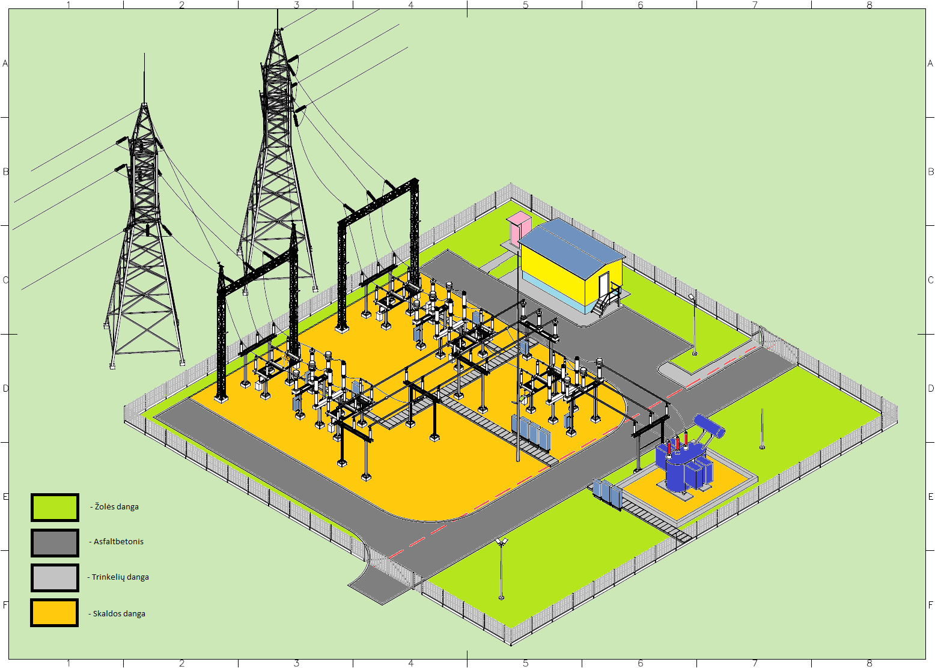
Sklypo plano dangų tipinis planas
Pastaba:
PVP projektuojamas sklype, išlaikant minimalų atstumą iki aptvėrimo >1 m., nesant galimybės (kai statoma ant sklypo ribos ar PVP prilyginamas pastatui) taikomos papildomos apsaugos priemonės, aprašytos PU fizinės saugos dalyje bei kiti galiojantys teisės aktai dėl pastatų išdėstymo sklype.

Aptarnavimo aikštelė
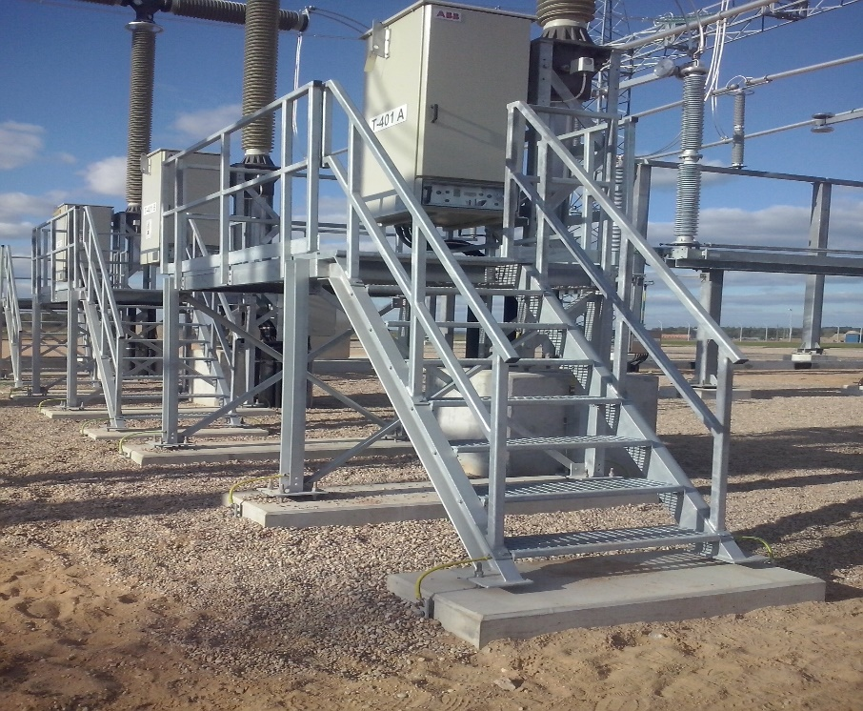 | Pastabos
 | Pastotės teritorijoje aptarnavimo aikštelės projektuojamos ant betoninio pado įrengiant polius po du vienetus kiekvienam padui. Betono markė C30/37-XC2-XF1-F100-W6. Arba įrengti atraminę gelžbetoninę aikštelę, kurios konstrukcijas įvertina darbo projekto konstrukcinės dalies konstruktorius.
Lauko tualeto įrengimas
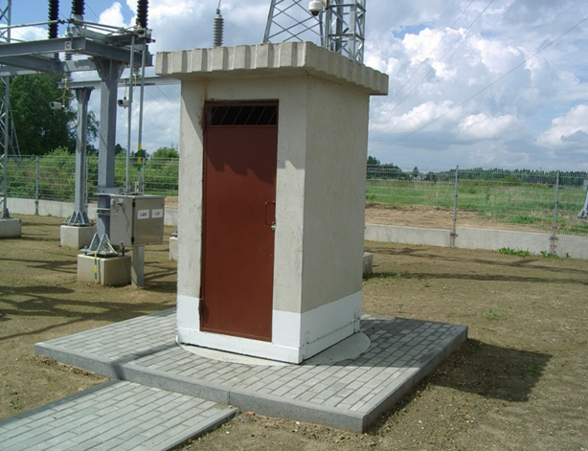 | Pastabos
 | Pastotės teritorijoje projektuojamas stacionarus vienvietis g/b tualetas su sandariu išsiurbiamu ne mažesnio kaip 1.5 m diametro g/b rezervuaru su alsuokliu. Užtikrinama apsauga nuo paviršinių nuotekų patekimo į rezervuarą. Priėjimui prie tualeto įrengiamas betoninių trinkelių takas. Aplink tualeto įrengiama nuogrinda iš betoninių trinkelių. Minimalus nuogrindos plotis – 50 cm. Maksimalus tualeto atstumas nuo važiuojamosios dalies – 4 m.

Vejos dangos ir kelio sandūros principinė schema
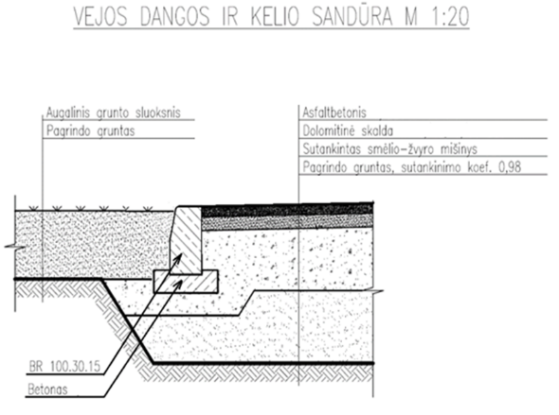 | Pastabos
Techniniame projekte mazgai gali būti koreguojami, tačiau tik griežtinant reikalavimus, atsižvelgiant į faktinius aplinkos sąlygų duomenis.
Schemos yra principinės,
Skaldos dangos ir vejos dangos sandūros principinė schema
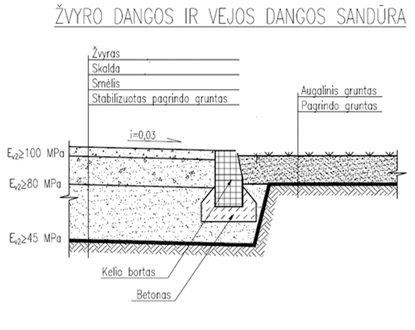 | Pastabos
 | Techniniame projekte mazgai gali būti koreguojami, tačiau tik griežtinant reikalavimus, atsižvelgiant į faktinius aplinkos sąlygų duomenis.
Betoninių trinkelių dangos ir kelio sandūros principinė schema
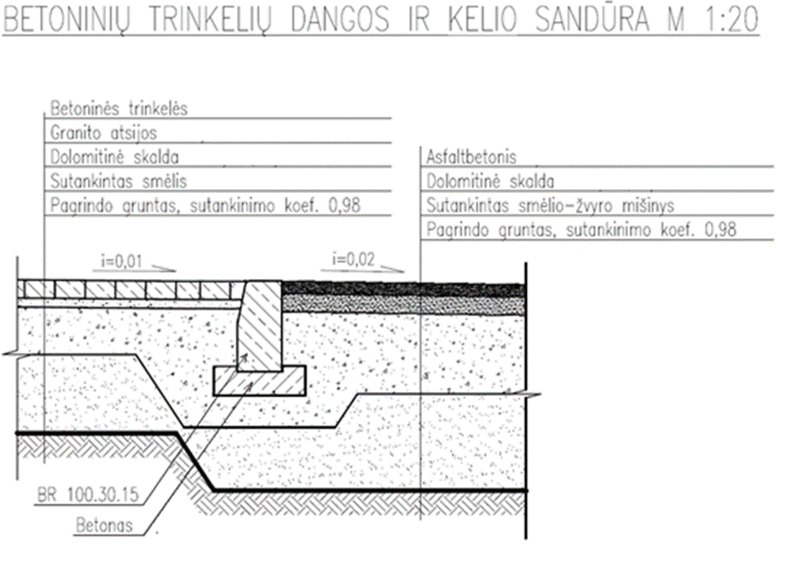 | Pastabos
 | Techniniame projekte mazgai gali būti koreguojami, tačiau tik griežtinant reikalavimus, atsižvelgiant į faktinius aplinkos sąlygų duomenis. Prie PVP trinkelės projektuojamos 3-5 cm aukščiau nei asfalto danga.
Betoninių trinkelių dangos ir vejos sandūros principinė schema
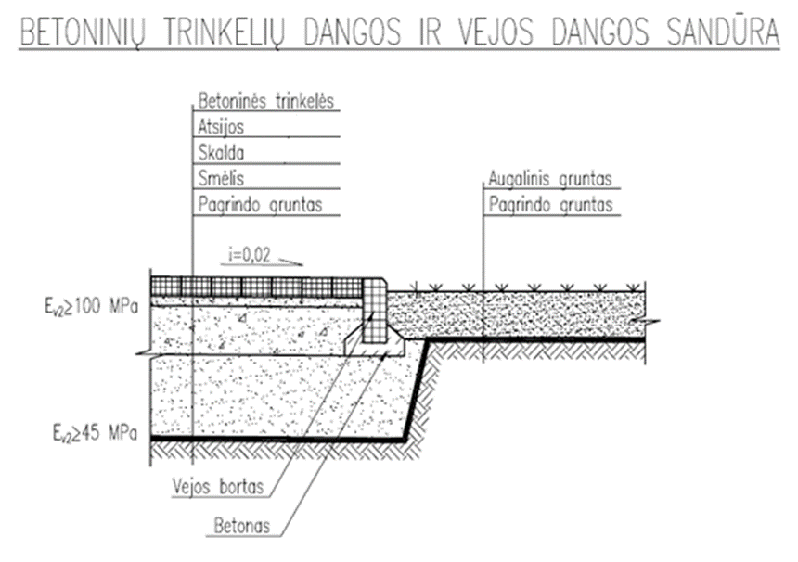 | Pastabos
 | Techniniame projekte mazgai gali būti koreguojami, tačiau tik griežtinant reikalavimus, atsižvelgiant į faktinius aplinkos sąlygų duomenis.
Betoninių trinkelių dangos ir skaldos sandūros principinė schema
 | Pastabos
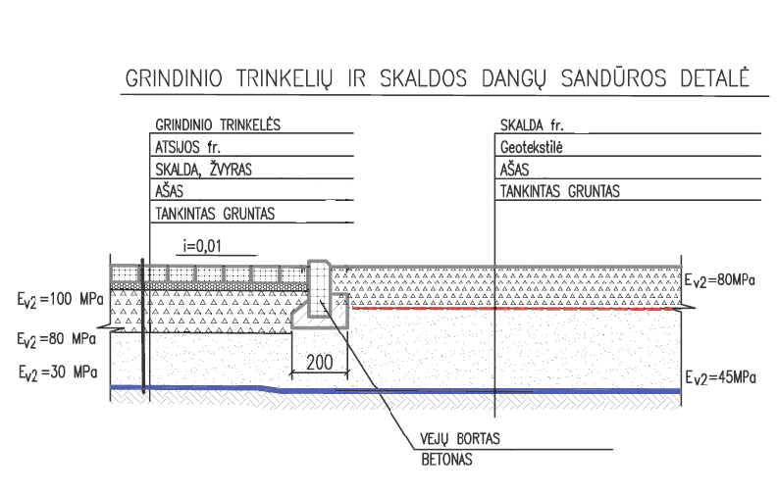 | Techniniame projekte mazgai gali būti koreguojami, tačiau tik griežtinant reikalavimus, atsižvelgiant į faktinius aplinkos sąlygų duomenis.

